Entwicklungsmodel

Auswahl-modell
Agile Methoden/Scrum
Kontra:
- Feste anfoderunge druch projekt antrag ihk
- Fester zeithorizont
- Scrum viel auf Team-kommunikation ausgelegt es gibt kein team nur 1 entwickler
- Scrum viel auf feedback getrieben entwlung ausgelegt, viele zwishcne produkte -> u. kunden feedback
- Die vorteile von scrum sind hier explizit nicht benötigt/ o. schlicht falsch

Spiralmodell:
Kontra:
- Stärke in risiko minimierung/nafoderungeanalyse
- Risikogetriebenes modell -> unsinn- anfordeungen klar-> wirkt gekünselt
- Iteratives prototyping -> keine Zeit
Pro:
- Risikogetibens modell wird während anfoderungsanalyse indirekt umgesetz durhc nahe verzahnung mit kunden/projekt betreuer-> tatsählcies phase später nicht mehr notwendig

Wasserfallmodell:
Kontra:
- Zu spätes Testen-> testn kommt er nach der implementierung, unflexibel für fehler
- Zwei komponenten worker + gui schwierig schnitstellen probleme voraus zusehen
Pro:
- Einfacher dokumentationslauf für abgeschlossen phasen die aufeinader folgen.
- Festes zeit-budget passt perfekt zur planbar keit des modells

V-Modell:
Kontra:
- Die simple u. lineare vorgehensweise ist in diesem fall gewollt u. keine nachteil
Pro:
- Vorangestellt definition von erfolgskriterien
  - -> opitmal auch für spätere projekt odkumentation
  - Und erfolgsbewertung dem betribe gegeüber
- Verbesserte produktqualität durch bestimmung der erfolgskriterien
- Planbare struktur/ablauf

Individuelle Anpassungen
  - V-modell optimal für mein Projekt
  - Aber mein projekt besteht aus zwei abhängigen komponenten
  - Eine linerare plannung vom beidem bevor der umsetzung ist schwieirg, hier können schnitstellen fehler auftretten
  - Deshalb auftrennung in zwei phasen worker + gui
  - Entwicklungsmodell V-modell wird zu W-Modell
  - Zwei V-modelle hintereinander
  - Allerdings sind system und itegrationstest nur füe die gesammt anwendung sinnvoll weshlab diese test für beide komponenten druchgeführt werden

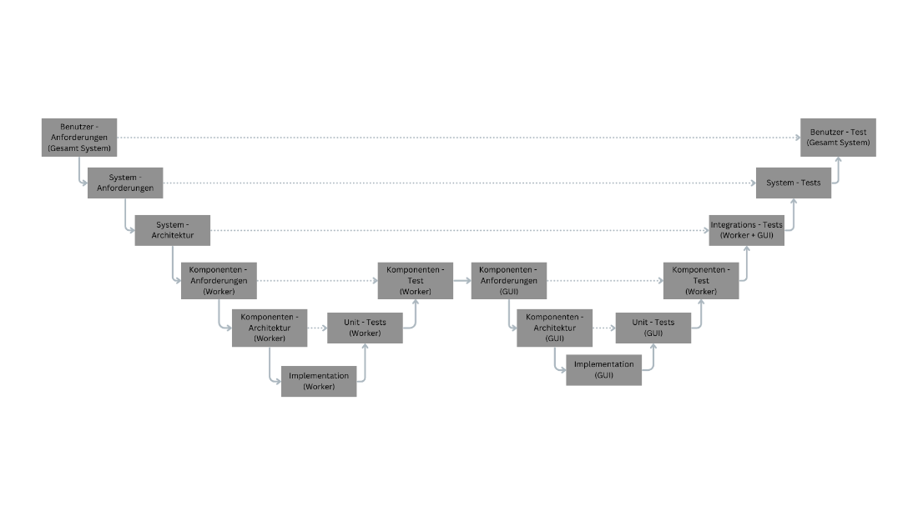
https://www.canva.com/design/DAHBwiPWlsQ/18d9vDPDfWSNqKRRNTPVeg/edit?utm_content=DAHBwiPWlsQ&utm_campaign=designshare&utm_medium=link2&utm_source=sharebutton

